LiveSupport 1.0 即时交流服务
系统设计

版本: 草案 A
修订日期: 2009/4/29

文档链接: \\rd01\ShareFolder\Project\Docs\LiveSupport_0.1

更新记录
版本 | 日期 | 作者 | 审批 | 描述
A, 草案1 | 2009-04-29 | 万伟 |  | 文档创建

目录
问题跟踪 3
名词和术语定义 3
1 LiveSupport 0.1 功能概述 4
2 LiveSupport 系统架构 4
3 LiveSupport 系统服务设计 6
4 业务实体建模 6
4.1 Chat - 对话 6
4.2 Message - 消息 7
4.3 Operator – 客服 7
4.4 Visitor – 访客 8
4.5 Account – 客服账号 9
4.6 PageRequest – 页面访问记录 9
5 业务流程设计 10

5.1 Portal网站业务流程 10

5.1.1 账户注册 10

5.1.2 服务购买 10
5.1.3 服务接入 10
5.1.4 客服管理 10
5.1.5 聊天链接图片定制 10
5.2 LiveChatService业务流程设计 10
5.2.1 Visitor – 访客访问页面 10
5.2.2 Visitor – 访客离开页面 11

5.2.3 ChatPage发出对话请求 11

5.2.4 OperatorConsole发出对话邀请 错误！未定义书签。
5.2.5 ChatPage结束对话 11
5.2.6 OperatorConsole结束对话 11
5.2.7 ChatPage传送文件 12

5.2.8 OperatorConsole传送文件 12

5.2.9 邀请对话 11
6 系统模块实现 12
6.1 LiveChatService 12
6.1.1 OperatorWS 模块 12
6.1.2 ChatPage ScriptMetod 模块 12

6.1.3 ServiceConnector/服务接入模块 14

6.2 OperatorConsole 14

6.3 ChatPage 14
6.4 Portal 15
6.5 BusinessLogic 15
6.6 DataAccessLayer 15

7 Visual Studio 项目规划 16

问题跟踪
问题 | 段落 | 计划解决日期 | 负责人 | 状态
主动邀请没有定义好接口 | 5.2.5 |  |  | 已解决
Visitor状态自动清理
Operator状态自动清理
OperatorConsole获取系统提示消息

名词和术语定义
系统用户和角色定义
- 客户（Customer），是指LiveSupport公司的服务的使用者，他们通过在LiveSupport公司网站注册账号来使用相关的服务和管理自己的客服人员信息。通常客户是一个有网站的企业，他们想通过LiveSupport系统使自己的网站有在线交流的功能。
- 客服人员(Operator)，是指客户公司内部的客服人员，客服人员使用OperatorConsole和网站访问者在线实时交流。
- 网站访问者(Visitor), 是指客户网站的访客。他/她通过点击网站的聊天图片和该网站的客服人员在线实时交流。
- LiveSupport公司，是指创建和维护LiveSupport系统的公司。

术语

LiveSupport 0.1 功能概述
LiveSupport是一个SaaS架构的系统，提供在线网站即时交流服务。客户可以通过购买服务的方式租用系统的功能。

客户通过LiveSupport公司网站注册并付费后可以把服务接入到自己公司网站，然后下载客服客户端软件，通过该客户端和自己公司的网站访问者的实时交流。

LiveSupport 系统1.0 版本的主要功能包括:
- 即时文本对话
- 实时查看公司网站的页面访问
- 主动邀请页面访问者进行交流
- 文件传送
- 屏幕截屏
- 对话转接

LiveSupport 系统架构
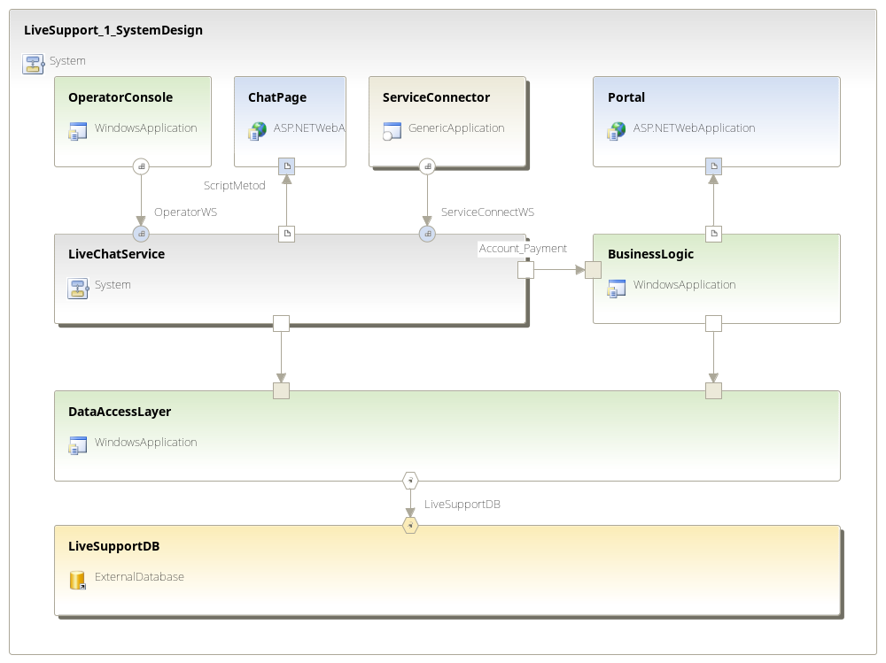
图表 1 系统架构和模块交互

LiveSupport 1.0 系统包括7个模块:

- LiveChatService – 系统服务层
LiveChatService 是本系统的核心，使用WebService的方式提供通信接口。
提供的接口包括:
- OperatorWS 提供给OperatorConsole的WebService接口。OperatorConsole通过这个接口实现登陆和在线交流的功能。
- ChatPage ScriptMethod 提供给ChatPage 的Ajax远程调用接口。ChatPage通过该接口请求对话。
- ServiceConnectWS 提供给 ServiceConnector/服务接入模块的WebService接口，ServiceConnector/服务接入模块通过这个接口查询服务(例如查询是否有来自客服(OperatorConsole)的邀请)。

- ChatPage – 网页客户端
网站访问者使用该页面和后端的客服人员交谈。

- OperatorConsole – 桌面客户端软件
客服人员使用该软件和网站访问者交谈

- ServiceConnector – 服务连接程序/客户网站嵌入程序
这个模块是一个Java script程序，提供在线交谈服务的接入，
客户把这个程序加入自己网站实现在线交谈的功能。
功能包括:
- 显示在线交流图片链接 (根据是否有客服显示不同图片)
- 当有客服邀请对话时自动弹出提示
该程序是客户根据自己的配置自动生成的，客户可以自定义图片链接的类型(浮动或固定)和位置。

- Portal – LiveSupport公司网站
客户通过该网站注册自己公司的账号并购买服务。取得服务接入代码后加入自己的网站，网站就具有在线即时交流的功能。客户通过该网站客户还可以配置自己的客服登录信息。

- BusinessLogic – 业务逻辑层
业务逻辑包括:
  - 客户账户管理
  - 在线支付
  - 计费管理

- DataAccessLayer – 数据访问层
数据访问封装，提供接口给上层程序。

LiveSupport 系统服务设计
版本 | 年费 | 客服数 | 说明
免费版 | 0 | 1 | 免费试用
精简版 | 800 RMB | 2
标准版 | 1600 RMB | 5
专业版 | 3000 RMB | 10
定制版 | 1000 + 客服数*200 RMB | 10人以上 | 包含专业版功能，可定制客服数
图表 2 服务版本订购年费

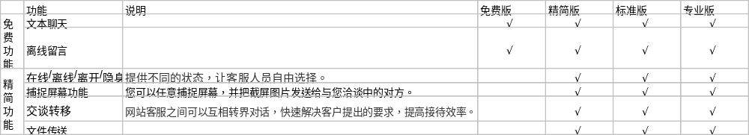
图表 3 产品版本对应的功能

业务实体建模

实体关系
Visitor
Operator
Account

VisitSession

Chat

Message
PageRequest

Chat - 对话
对话是指一次双方或多方参与的在线交流的过程。
对话的属性包括
属性 | 类型/值 | 说明
ChatId | (string) | 唯一标识(对应VisitSessionId)
CreateBy | Operator或Visitor | 对话发起者
CloseBy | Operator或Visitor | 对话关闭者
CreateTime | (datetime) | 对话创建时间
AcceptTime | (datatime) | 对话被接受时间
CloseTime | (datatime) | 关闭时间
AccountId | (int) | 该对话所属客户账号
VisitorId | (string) | 访客ID
OperatorId | (string) | 客服ID
Status | Requested – 等待接受  Accepted – 对话被接受Decline – 对话被拒绝  Closed – 对话关闭 | 对话状态

Message - 消息
属性 | 值 | 说明
MessageId | (string) | 唯一标识
ChatID | (string) | 所属对话
Source | (string) | 消息发送者
Destination | (string) | 消息接收者
Text |  | 消息内容
SentDate |  | 发送日期
Type | ChatMessage_OperatorToVisitor  ChatMessage_VistorToOperator  SystemMessage_ToOperator  SystemMessage_ToVisitor  SystemMessage_ToBoth | 消息

Operator – 客服
属性 | 值 | 说明
OperatorId | (string) | 唯一标识
AccountId | (string) | 该客服所属客户账号
LoginName |  | 登录名
Password |  | 密码
NickName |  | 昵称(显示名字)
Email |  | 邮件地址
IsAdmin | bool | 是否是管理员
Status | Idle - 空闲  Chatting – 交谈中  BeRightBack – 一会回来  Away – 离开  Offline – 离线 | 客服状态
AVChatStatus | Idle – 空闲  Chatting – 通话中 | 音频状态

Visitor – 访客
属性 | 类型/值 | 说明
VisitorId | (string) | 唯一标识
AccountId | (string) | 该访客访问网站所属客户账号
Name |  | 名字
Email |  | 邮件地址
VisitCount |  | 来访次数
Company |  | 访客所属公司
Remark |  | 备注
IsVIP |  | 是否是VIP用户
CurrentSessionId | string | 当前会话ID
CurrentSession |  | 当前会话(不在数据库中)

VisitSession – 访问会话
属性 | 值 | 说明
SessionId |  | 唯一标识
VisitorId |  | 该会话所属访客ID
IP
Browser |  | 浏览器类型
Location |  | 当前地理位置
VisitingTime |  | 页面访问时间
DomainRequested |  | 请求域名
Operator |  | 接待客服
Referrer |  | 引用页面
LeaveTime |  | 离开时间
ChatRequestTime |  | 请求对话时间
ChatingTime |  | 开始对话时间
WaitingDuring |  | 等待时长
ChattingDuring |  | 对话时长
PageRequestCount |  | 浏览页面数
Status | Visiting（拜访）  ChatRequesting（聊天请求）  Chatting（聊天）  Leave（离开）

Account –客户账号
属性 | 值 | 说明
AccountId | (string) | 唯一标识
LoginName |  | 管理员登录名
Password |  | 密码
NickName |  | 昵称
CompanyName |  | 公司名
Industry |  | 行业类别
Email |  | 电子邮件
ContactName |  | 联系人
Phone |  | 电话
URL |  | 公司网址
Domain |  | 网站域名；可多个，用“，”分开
OperatorCount |  | 该账号允许的客服数
Province |  | 省份
City |  | 城市
RegisterDate |  | 注册日期
Remark |  | 注泽
PaymentId |  | 支付id

PageRequest – 页面访问记录
属性 | 值 | 说明
AccountId | (string) | 唯一标识
SessionId | (string) | 访客
Page |  | 请求页面
RequestTime |  | 请求时间
Referrer |  | 引用页

业务流程设计

Portal网站业务流程

账户注册

服务购买

服务接入

客服管理

聊天链接图片定制
- 链接图片定制
  - 默认提供
  - 客户自定义
- 链接的类型(固定，浮动)
- 位置:
左下，左中，左上，右下，右中，右上

LiveChatService业务流程设计

Visitor – 访客访问页面
业务 | 交互模块 | 执行操作
Visitor访问网页 | ServiceConnector,LiveChatService | - Live.js 调用 ServiceConnect.EnterPage  - ProcessImage.ashx调用LogAccess创建访客记录  - Live.js 调用 ServiceConnect.GetOperatorInvite查询邀请

Visitor – 访客离开页面
业务 | 交互模块 | 执行操作
Visitor离开网页 | ServiceConnector,LiveChatService | - Live.js 调用 ServiceConnect.LeavePage

ChatPage发出对话请求
业务 | 交互模块 | 执行操作
ChatPage发出对话请求 | ChatPage,LiveChatService,OperatorConsole | - ChatPage调用ChatService.ChatPageRequestChat  - LiveChatService发送消息给ChatPage，并把请求放入数据库中

ChatPage结束对话
业务 | 交互模块 | 执行操作

OperatorConsole邀请对话
业务步骤 | 模块交互 | 执行操作
查询对话邀请 | ServiceConnector --> ServiceConnectWS | 客户网站加入ServiceConnector代码后，ServiceConnector会自动调用ServiceConnectWS. GetOperatorInvitation接口查询是否有邀请
OperatorConsole发出邀请 | OperatorConsole -> OperatorWS | OperatorConsole调用  // TODO: 没有正确的接口被调用
ServiceConnector 返回 |  | ServiceConnector显示对话邀请提示
1. 访客接受邀请 |  | ServiceConnector 调用 ServiceConnect.AcceptChatInvite  调用OpenChat打开对话页面
2. 访客拒绝邀请 |  | ServiceConnector 调用 ServiceConnect.DeclineChatInvite
ServiceConnector停止查询 |  | ServiceConnector 停止查询对话邀请

OperatorConsole结束对话
业务 | 交互模块 | 执行操作

ChatPage传送文件
业务 | 交互模块 | 执行操作

OperatorConsole传送文件
业务 | 交互模块 | 执行操作

系统模块实现

LiveChatService

OperatorWS 模块
该模块通过Operator.asmx公开接口，功能包括:
- 登录/Login
- 在线状态/Presence
- 聊天会话管理/Chat Session Management
- 接受聊天请求/AcceptChatRequest
- 主动邀请聊天/InviteChatRequest
- 聊天消息发送接收/Chat Message
- 文件传输/File Transfer
- 访客跟踪/Visitor track
- 转接对话

表格 2 OperatorWS 0.2
业务 | 实现接口 | 执行操作
登陆 | Operator Login(string accountName,string loginName,string password) | 1验证身份，失败则返回登陆错误  2标记该客服为在线
注销 | Void Logout() | - 通知该正在同该客服交谈的访问者客服离线  - 标记该客服离线
传输文件 | String UploadFile(string filePath，VisitorID) | - 检查文件是否符合要求，失败则返回错误  - 上传文件至服务器  - 发送消息给页面通知文件传输完成
修改密码 | Int ChangePassword(string oldPassword, string newPassword) | 返回：
  0 | OK
  -1 | IncorrectOldPassword
  -2 | InvalidNewPassword
  -3 | OtheError
重置座席密码 | Int ResetOperatorPassword(string loginName) | 返回：
  0 | OK
  -1 | PermissionDenied
  -3 | OtheError
获取当前访客会话 | List<Visitor> GetAllVisitors() | 获取当前所有在线的访客信息
检查数据更新 | NewChangeResult CheckVisitorChange(DateTime lastCheck) | 系统根据lastCheck时间检查下列内容是否有更新，有则添加到NewChangeResult返回给OperatorConsole:  - NewVisitor 新访客  - Operator 客服状态  - Message 消息  - VisitSession 状态更改
发送消息 | 6
检查是否正在输入 | Bool IsTyping()
设置是否正在输入 | Void SetTyping(bool typingState)
接受对话请求 | Int AcceptChatRequest(string chatId) | 返回：
  0 | OK
  -1 | AcceptedByOthers
  -2 | ChatRequestCanceled
关闭对话 | Int CloseChat(string chatId) | - 更新对话的关闭时间  - 发送消息给页面，客服已关闭该对话
获取网站页面访问历史记录 | List<PageRequest> GetHistoryPageRequests(string visitorId, DateTime begin, DateTime end) | 1. 根据客服查询相关记录并返回
获取聊天历史记录 | List<Message> GetHistoryChatMessage(string visitorId, DateTime begin, DateTime end)
主动邀请对话 | Int InviteChat(string visitorId) | 返回：
  0 | OK
  -1 | AcceptedByVisitor
  -2 | DeniedByVisitor
  -3 | InvitedByOtherOperator

    - ChatPage ScriptMetod 模块
该模块实现在LiveChat项目中, 提供接口包括：
- 聊天会话管理/Chat Session Management
- 聊天消息发送接收/Chat Message
- 文件传输/File Transfer

表格 3 ChatPage ScriptMethod 接口
业务 | 实现接口 | 执行操作
发送消息 | PageMethod.SendMsg
接收消息 | 使用UpdatePanel，没有相关接口需要被调用
检测客服是否在输入 | PageMethod. CheckTypingNotification
设置自己的输入状态 | PageMethod.SetTypingNotification
更新 | UpdateCloseDate

ServiceConnector/服务接入模块
该模块实现在LiveChat项目中,包括:
ServiceConnect.asmx
Live.js
ProcessImage.ashx

表格 4 ServiceConnect 接口
业务 | 实现接口 | 执行操作
查询对话邀请 | ServiceConnectWS. GetOperatorInvitation
接受对话邀请
拒绝对话邀请
删除对话 | ServiceConnectWS.RemoveChatRequestByChatId

OperatorConsole
该模块实现在Operator项目中，还包括Installer安装项目。

ChatPage
这个是网站访问者点击聊天图片链接后打开的页面，访问者可以通过该页面和客服进行聊天。

Portal

BusinessLogic
AccountManager - 客户账号管理类
方法 | 说明
CreateAccount
GetAccountById
GetAccount
FindAccountByAdminUserName

OperatorsManager -客服管理
方法 | 说明
FindOperatorsByAccountId
GetOperatorById
CreateOperator
InsertOperator
UpdateOperator
DeleteOperator
LoginOperator
LogoutOperator
ChangePassword

DataAccessLayer
数据访问层数据实体类

表格 5 业务实体
类 | 说明
Account | 客户账号
Operator | 客服
OrderService | 订购服务
Payment | 付费信息

表格 6 LiveChatService相关业务实体
类 | 说明
RequestInfo | 页面访问
ChatMessageInfo | 对话消息
ChatRequestInfo | 对话请求

Visual Studio 项目规划
表格 7 VsiualStudio项目和模块对照表
项目 | 实现子系统或模块
LiveChat | - LiveChatService  - ChatPage  - ServiceConnector
Portal | Portal
BLL | BusinessLogic
DAL | DataAccessLayer
OperatorConsole | OperatorConsole桌面客户端程序
Installer | OperatorConsole 安装程序

性能问题

安全问题
Sql注入，当添加消息时如果消息中的内容可能会引起问题。

Javascipt问题
Orientation.js 中的window.onload问题
浏览器兼容性

